ЗАДАНИЕ ДЛЯ УЧАЩИХСЯ 3 КЛАСС 4-ЛЕТНЯЯ ДООП
П. АЭРОПОРТ
ПРЕДМЕТ – РИСУНОК
Задание: Зарисовки животных в разных позах и движениях (используем карандаш, уголь, фломастеры), делаем на формате А3 несколько зарисовок.
Пример:
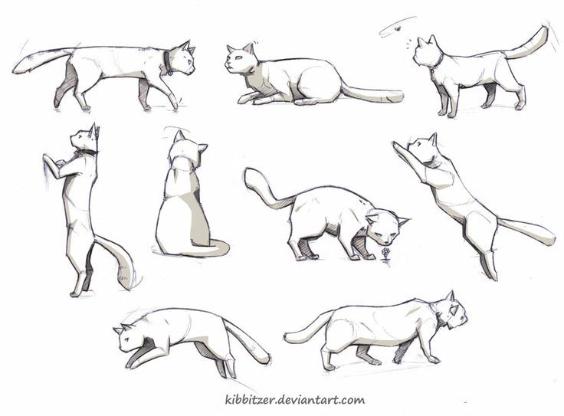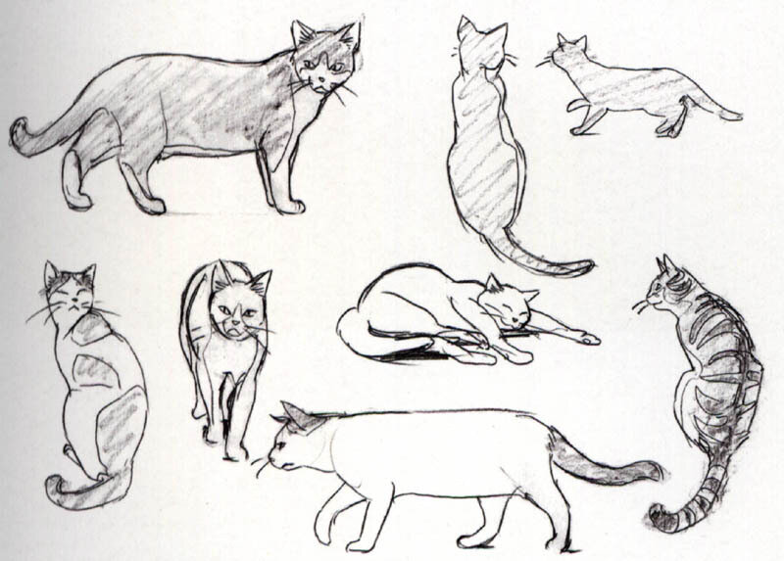
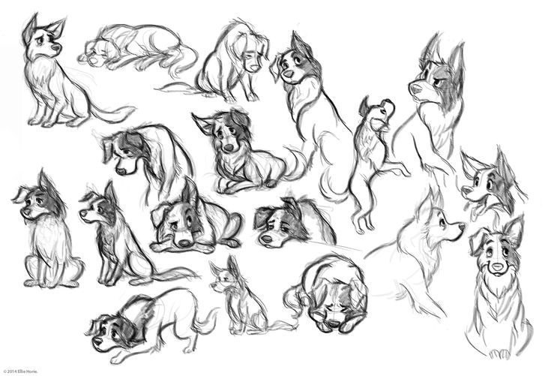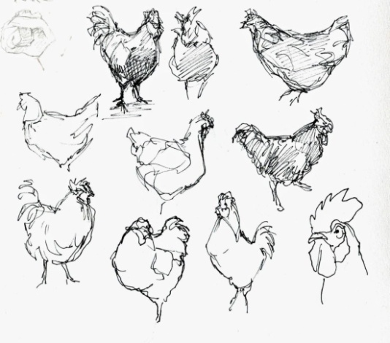

ПРЕДМЕТ – ЖИВОПИСЬ
Задание: Техники и приёмы живописи. Несложный натюрморт в технике точка – мазок.
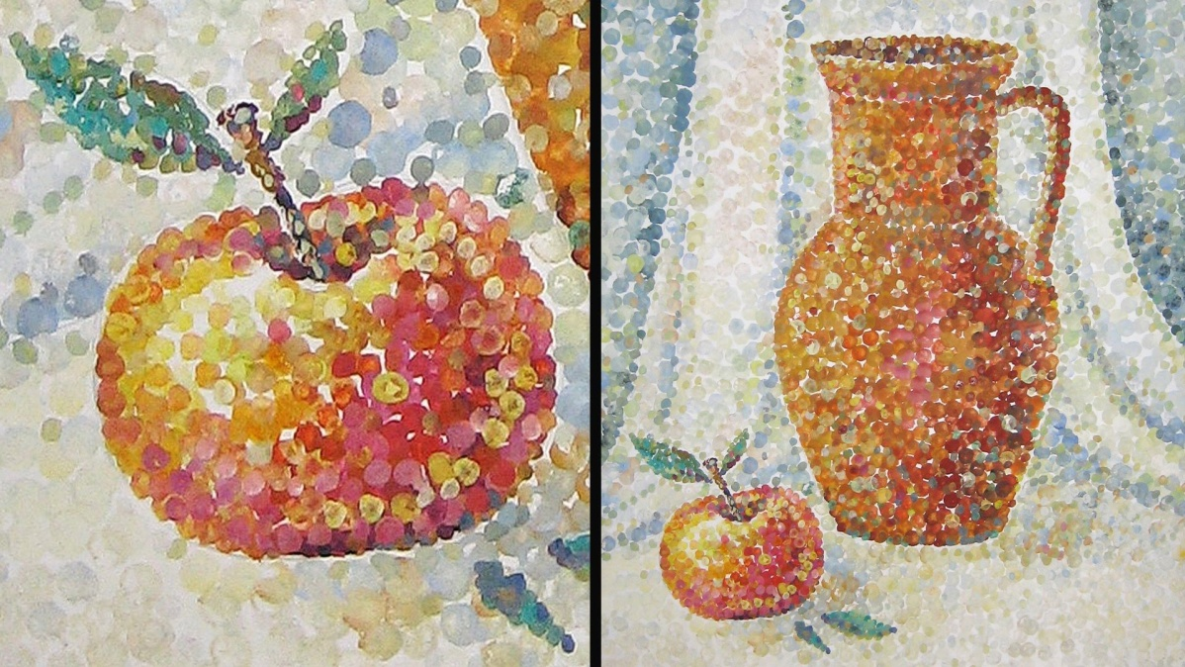

ПРЕДМЕТ – КОМПОЗИЦИЯ СТАНКОВАЯ
Задание: Времена года. Композиция: «Зима», «Зимний лес»
Пример:
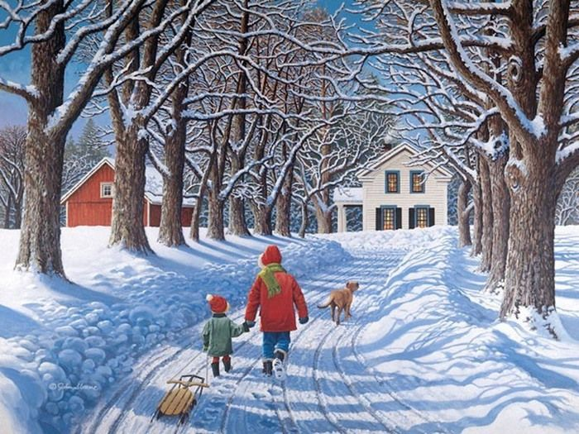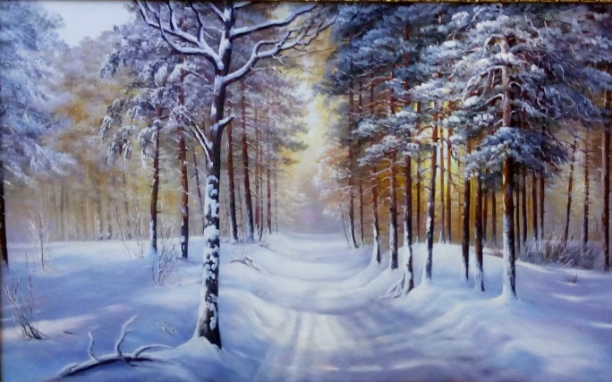

ПРЕДМЕТ – КОМПОЗИЦИЯ ПРИКЛАДНАЯ
Задание: Орнамент. Составление орнамента в полосе из геометрических тел в цвете и графике.
Пример:

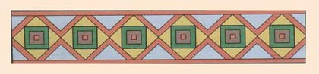

ПРЕДМЕТ – БЕСЕДЫ ОБ ИСКУССТВЕ

Тема: Хохломская роспись (презентация)
Задание: Рисуем узоры – сделать упражнения по примеру
Пример:
